# מבוא לתכנות מונחה עצמים – מטלות קורס

מסמך זה מפרט את מכלול המטלות של קורס מבוא לתכנות מונחה עצמים, הרעיון המרכזי במטלות הקורס שהן למעשה מטלה אחת "מתגלגלת" כך שאתם למעשה תתבקשו כל הזמן לשפר ולהרחיב את המטלות הקודמות שלכם כדי לאפשר למידה מעמיקה ומתמשכת.

## הנחיות כלליות:

1. את המטלה עושים בזוגות, יש להגיש את כל המטלות בזמן! לפי הנחיות, על כל איחור לא מוצדק תהיה הורדת ניקוד.
2. המטלות תיבדקנה באמת במהלך התרגולים, על כל אחד מבני הזוג להבין באופן מלא ושותף אל כל רכיבי המטלה בפרט כיצד להריץ לבדוק ולהכיר כל שורה בקוד.
3. המטלות תיבדקנה באופן אוטומטי באספקטים של "העתקות קוד" אין לבצע שום העתקה של קודים בין קבוצות שונות, מותר לעשות שימוש בקוד פתוח, אבל חובה לציין זאת בפירוש ולהביא את המקור המדויק. למען הסר ספק: שימוש בקוד פתוח (או כל קוד זמין ברשת) שלא יצוין מקור הקוד יחשב כהעתקה!
4. כלל הפיתוח יעשה בכלי בקרת התצורה של github, הכירו היטב את הכלי ועשו בו שימוש משמעותי ומעמיק, הן לקוד והן לתיעוד מסודר של הפרויקט שלכם.

## המטלה עצמה:

במטלה זאת נפתח (בהדרגה) מערכת מורכבת שמאפשרת איסוף מידע גיאוגרפי הפקה של תובנות ממידע זה והצגת המידע בכלים גרפיים.

נסתכל על אפליקציה כגון waze, היא מפיקה מידע לגבי עומסי התנועה בזמן אמת ע"י צבירת המידע מנהגים רבים, וטיוב שלו.

בדומה הסתכלו על האפליקציות הבאות:

[openSignal](https://opensignal.com/), [G-Mon](https://play.google.com/store/apps/details?id=de.carknue.gmon2), [OpenStreenMap](https://www.openstreetmap.org/) כולן מאפשרות איסוף מידע גיאוגרפי מגוון בשיטות בגישות שונות, המידע כולל: עוצמת קליטה של הטלפון, נתוני גלישה, מיקום, מהירות, מיפוי ומידע נוסף שהמשתמש מעלה. שימו לב שיש המון סוגים של "אפליקציות גיאוגרפיות" חלקן אוספות מידע על טיולים – נניח "עמוד ענן", אחרות על "איסוף מדדים גופניים, דופק, מהירות כו'", ואפילו אפליקציות לאיסוף מידע של מחשב הרכב כגון [TORQUE](https://play.google.com/store/apps/details?id=org.prowl.torquefree)

באופן כללי נוכל לחלק את האפליקציות הללו לשלושה חלקים:

* אפליקציית לקוח (לרוב אפליקציית אנדרואיד) שאוספת את המידע ומעלה אותו "לשרת".
* "שרת" שמאפשר שמירה של נתוני המשתמשים, טיוב ובעיבוד שלהם.
* מערכת "תצוגה" וניהול שכוללת ממשק גרפי – לרוב בממשק של אפליקציית רשת.

## מטלה 2:

במטלה זאת נרחיב את מטלה 1 בשני תחומים:

* הוספת שני אלגוריתמים בסיסיים לעבודה עם נתונים גיאוגרפים: לשערוך המיקום של כל נתב וזיהוי מיקום לפי דגימות נתבים.
* הוספת ממשק גרפי שיאפשר תצוגה נוחה: יאפשר קבלת קלט מ GUI והצגתו.

מומלץ לתכנן לפני שמתחילים לממש. חשוב להתחיל בהבנת מרחב הבעיה מומלץ לשחק בקובץ ה excel המצורף ולאחר שהבנתן לבצע תכנון בדמות כתיבת של מסמך קצר שבו תציינו איזה מחלקות וקבצים יהיו במערכת שלכם, מה כל רכיב יעשה, ומה יהיו הקשרים ביניהם. וכמובן פירוט לגבי אופן מימוש האלגוריתמים שלכם.

1. חלק ראשון נבצע דוח ביקורת על עבודות אחרות שנעשו: את הדוח יש לבצע באופן הבא: כל זוג יקבל שתי מטלות אחרות לבדיקה, ויעלה את חוות הדעת שלו לפי הסעיפים הבאים:

* איכות העבודה מבחינת הפרויקט ב github
* איכות התיעוד ומסמכי ההסבר.
* איכות הקוד מבחינת חלוקה למחלקות והנדסת תוכנה.
* איכות המערכת – יש להריץ ולבדוק את איכות התוצאות
* הערות טקסט כלליות.

את הדוח יש להעלות בטופס [הבא](https://docs.google.com/forms/d/e/1FAIpQLSdPVCRBoqoAo8lqTkSbajNjkXEt998jiN_g6DBDBspDJMtzKw/viewform?usp=sf_link):

1. חלק שני: מימוש אלגוריתמים: בחלק זה נממש שני אלגוריתמים על מידע גיאוגרפי:
   1. בהינתן מזהה WiFi (MAC) נשערך בעזרת המידע הקיים את המיקום שלו:

* דרך נאיבית לעשות זאת היא לחפש באוסף המידע שלנו את כל הדגימות עם ה MAC המבוקש, ולהחזיר את המיקום עם הדגימה הכי חזקה.
* דרך טובה יותר היא לחפש את מספר הדגימות (נניח עד 4) הכי חזקות של ה MAC המבוקש ולחשב ממוצע משוקלל בעזרתן – לפי הדוגמא הבאה:

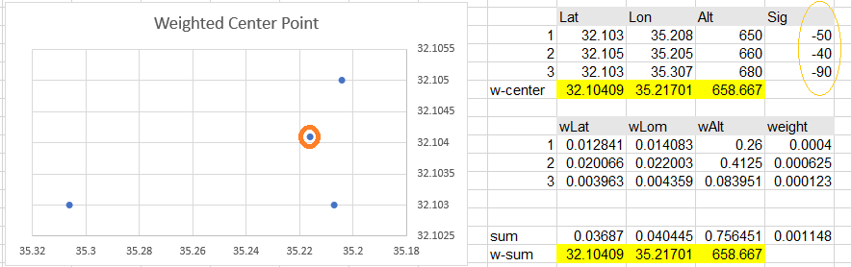

נתייחס לקלט של שלוש דגימות כל אחת במיקום אחר ובעוצמה אחרת (של אותו MAC), ניתן לחשב את המיקום שלו לפי ממוצע משוקלל: כאשר המשקל של כל נקודה יהיה לפי אחד חלקי ריבוע העוצמה. שחקו עם קובץ ה excel וודאו שאתם מבנים היטב את הרעיון.

* 1. בהינתן מספר דגימות של WiFi ועוצמת סיגנל (נניח 3 זוגות) נרצה לשערך את מיקום המשתמש. בסעיף זה נשתמש באותו אלג' פשוט של מרכז כובד משוקלל בשילוב עם שיטה לבדיקת מידת ההתאמה של כל אחת מהדגימות לקלט שלנו, להלן דוגמא קונספטואלית (דוגמא מלאה נמצא בקובץ ה excel המצורף)

|  |  |  |  |  |  |  |  |
| --- | --- | --- | --- | --- | --- | --- | --- |
| W | Sig3 | M3 | Sig2 | M2 | Sig 1 | M1 |  |
|  | -80 | 3 | -60 | 2 | -50 | 1 | Input |
|  | -60 | 3 | NONE | 2 | -40 | 1 | Data |
| 0.8*0.1*0.75 | (80-20)/80 |  | 0.1 |  | (50-10)/50 |  |  |

בדרך זאת ניתן לדרג כל אחת מהדגימות ביחס למידת הדמיון לקלט שלנו, ואז ניקח את 4 הדגימות הכי דומות ונחשב את מרכז הכובד המשוקלל בניהן לפי הנוסחה של סעיף א'.

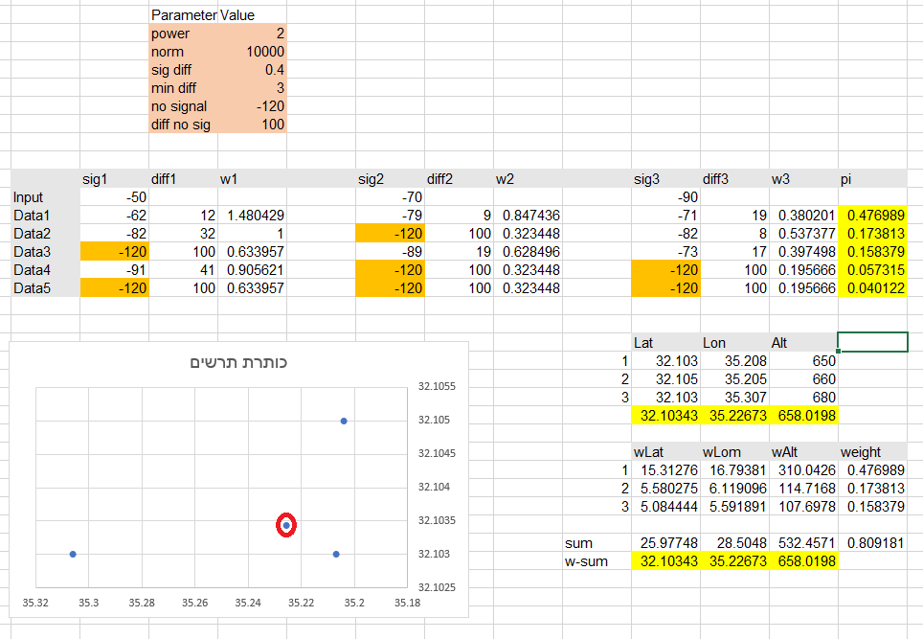

דוגמא לשיטה לשערוך מיקום מקלט WiFi בעזרת דירוג הדגימות ובחירת שלוש הדגימות הדומות ביותר וביצעו ממוצע משוקלל בניהן. שיטה זאת מבוססת על מספר פרמטרים – בורוד למעלה. באופן כללי ניתן לראות שרק שלוש הדיגמות העליונות הן הדומות ביותר לדגימת הקלט שלנו לפיכך השתמשנו בהן כדי לשערך את מיקום המקלט.

1. חלק שלישי: ממשק גרפי: בחלק זה נתכנן ממשק גרפי עבור האפליקציה של מטלה 1. שימו לב חלק זה ניתן למימוש או בעזרת ממשק גרפי של java כפי שהודגם בתרגולים, או בעזרת ממשק גרפי מבוסס HTML כפי שהודגם בהרצאות – אנו מעודדים אתכם לבחור בשיטה שנראית לכם נחה ויעילה ביותר. בפרט עליכם לממש את היכולות הבאות:

* אפשרות לקלוט את שם התיקייה שבה יש קבצים שיש להוסיף אותם למבנה הנתונים הקיים.
* אפשרות לקלוט את שם הקובץ (CSV) שיש להוסיף למבנה הנתונים הקיים.
* אפשרות למחוק את מבנה הנתונים הקיים (שלא יכיל כלום).
* אפשרות לשמור את מבנה הנתונים הקיים בקובץ בפורמט CSV מאוחד.
* אפשרות לפלטר את מבנה הנתונים הקיים לפי זמן, ומיקום: לדוגמא: ניתן יהיה להכניס ערך מינימום ומקסימום לזמן והפילטר ישאיר רק את הרשומות בתוך חלון הזמן – או מחוצה לו – ראו דוגמא. בהתאם לגבי חלון ה lat/lon/alt
* בכל נקודת זמן ניתן יהיה לקבל מידע על: כמות הרשומות וכמות הנתבים השונים במבנה הנתונים.

הנחיות:

* בצעו בדיקת נתונים, התייחסות למקרים בהם התוכנה מקבלת ערכים לא נכונים – בפרט יש להתמודד עם קבצים או קלט לא נכון כך שהתוכנית לא "תעוף" ותעדכן את המשתמש במיקום השגיאה שלו.
* חובה לבדוק שהקלט שמוזן דרך ממשק-המשתמש הוא תקין. בפרט, כשקולטים מהמשתמש מסלולים על הדיסק המקומי, יש לבדוק שמסלול הקלט לא קורא קבצים בסיומות לא רלוונטיות ושמסלול הפלט לא דורס קבצים קיימים.

Algorithms

Filter: time,lat,lon !

Data size: 1430

# of AP: 121

Save2 CSV

Clear Data

Add CSV

Add Dir

time

lat

lon

alt

Submit

MAC

min

max

Lat, Lon, Alt, Acc

max

min

Sig2

Sig1

MAC1

MAC2

MAC3

max

min

max

min

Sig3

Submit Filter

Submit

Lat, Lon, Alt, Acc

1. חלק אחרון: בדקו את האלגוריתמים שלכם, ע"י כך שתבצעו ניסויים פשוטים בחוץ, נסו להתאים את הקבועים של האלגוריתמים כך שיאפשרו שיערוך מיטבי של המיקום. סכמו את תוצאות הניסויים שלכם בדוח שכולל את מבנה המחלקות, אופן הפעלת המערכת, אופן פעולת האלגוריתמים ותיאור התוצאות כפי שקיבלתם.